Was sagen Menschen damals und heute?

Menschen denken und urteilen unterschiedlich über Jesus. Das ist heute so und das war auch damals so.
Dem Volk Israel ging es damals nicht gut. Die Römer beherrschten das Land. Die Menschen damals warteten auf den versprochenen Retter. Viele Menschen hielten Jesus für diesen Retter und wollten ihn zum König machen. Die Priester und Schriftgelehrte ärgerten sich über Jesus, weil er Regeln nicht beachtete und religiöse Gesetze brach. Jesus erzählte andere und neue Sachen über Gott. Das gefiel den religiösen Führern nicht.
Drei Tage nach seinem Tod erlebten Menschen Jesus als den Auferstandenen. Sie trafen sich regelmäßig in Häusern. Sie beteten, sangen, feierten das Abendmahl und dachten über die heiligen Schriften nach. Eine Spaltung entstand. Die Menschen, die an die Auferstehung von Jesus glaubten, nannte man Christen.
In den ersten 100 Jahren entstanden dann die ersten Christengemeinden und die Schriften des Neuen Testamentes. Viele Christen wurden wie Jesus abgelehnt, verfolgt und auch getötet.
Vieles, was wir heute über Jesus wissen steht in der Bibel.
Auch heute ist es so, dass Menschen an Jesus glauben. Nicht wenige finden seine Lehren gut. Viele lehnen ihn aber als Gottes Sohn ab.
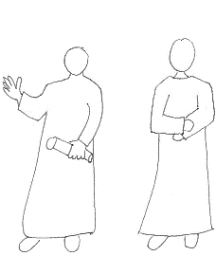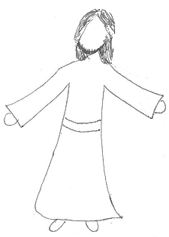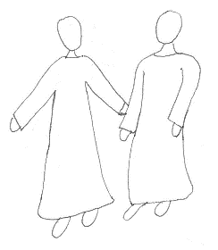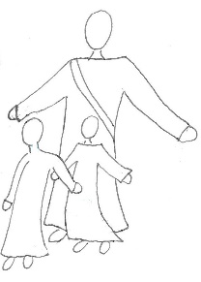
Wer sagt was? Kreuze an! | Freund  Jesu | Feind  Jesu
Zachäus nimmt mehr Geld als er darf. Wie kann Jesus mit diesem Zöllner essen?
Jesus sagt, dass Gott ein liebender Vater ist.
Jesus behauptet er kann Sünden vergeben. Das darf nur Gott.
Es steht geschrieben:
Mein Haus soll ein Bethaus sein.
Es steht geschrieben: Opfert Gott Tauben und Lämmer.
Jesus heilt am heiligen Sabbat Kranke. Das darf er nicht. Am Ruhetag darf niemand arbeiten.
Jesus stört die Ordnung im Tempel. Viele Menschen finden das gut.
Jesus heilt, tut Wunder und weiß alles über Gott. Er ist der versprochene Retter.
Jesus soll unser König sein und uns von den Römern befreien!
Dieser Jesus soll der versprochene Retter und König sein? Niemals!
Alle hören nur noch auf Jesus und nicht mehr auf die Priester.

Menschen denken und urteilen unterschiedlich über Jesus. Das ist heute so und das war auch damals so.
Was sagen Menschen heute, WER Jesus ist?

Du hast eine Woche Zeit, frage mindestens 10 Menschen und kreuze an:
WER ist Jesus? | 1 | 2 | 3 | 4 | 5 | 6 | 7 | 8 | 9 | 10
Besonderer Mensch
Helfer
Wundertäter
Heiland
Gottes Sohn
König
Unruhestifter
einfach ein Mensch
Religionsstifter
Gekreuzigter
Auferstandener

WER ist Jesus für dich?
Warum musste Jesus sterben? 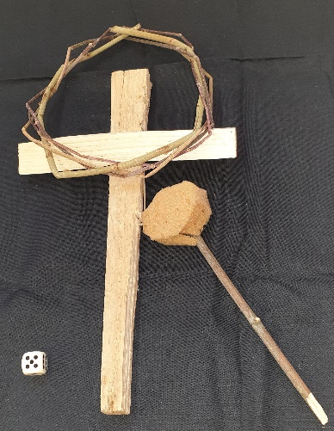
Was sagen die Menschen damals?

Was sagen Menschen heute?

Was sagst du?

